海岸
河川
111年度 高司暨實兵防汛演練
中央、地方及社區聯合全民防災一起來

成 果 報 告

WRA09

中華民國111年7月 20 日
狀況一：
第九河川局防汛整備及應變小組開設及吉安鄉公所災害應變中心成立
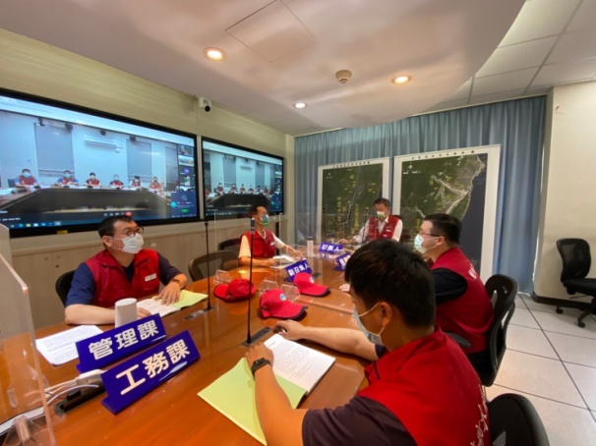 | 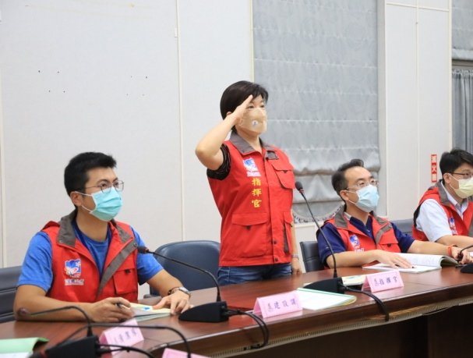
第九河川局防汛整備及應變小組開設 | 吉安鄉公所災害應變中心成立
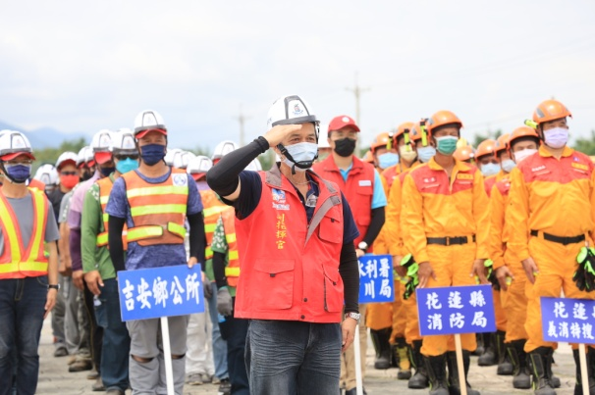 | 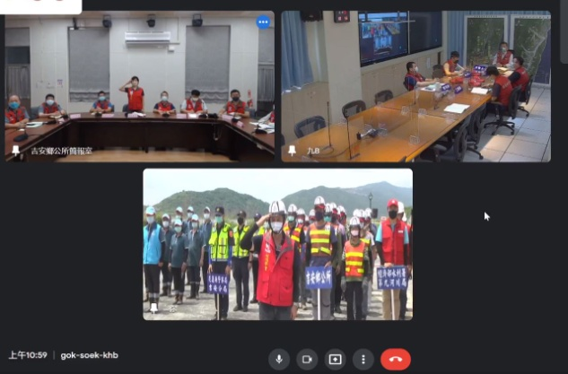
演習操演現場 | 現場直播畫面
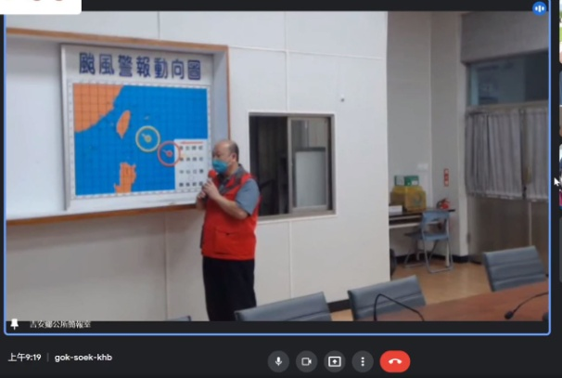
風災情況說明

狀況二：吉安鄉公所防災宣導
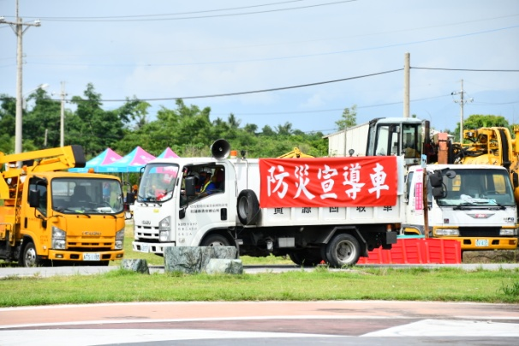
宣導車

狀況三：收容場所設置及物資整備
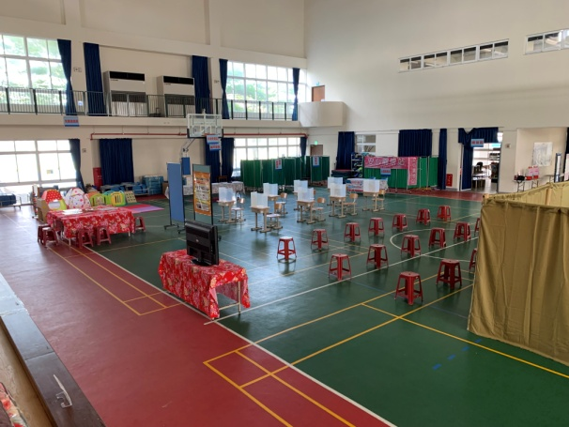 | 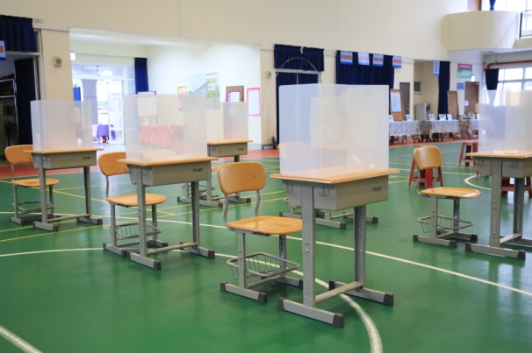
收容場所設置(1) | 收容場所設置(2)
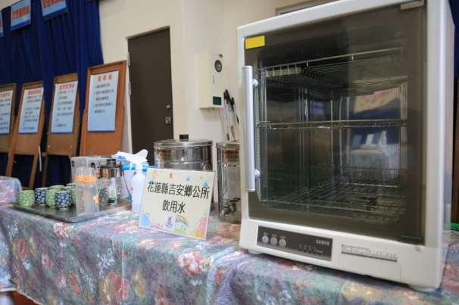 | 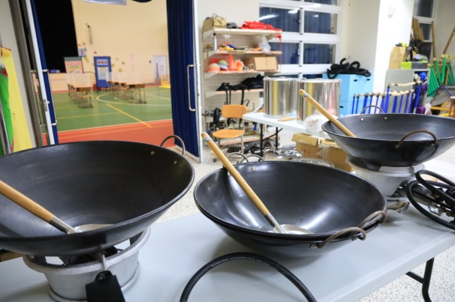
物資整備(1) | 物資整備(2)

狀況四：防汛器材儲備及預佈
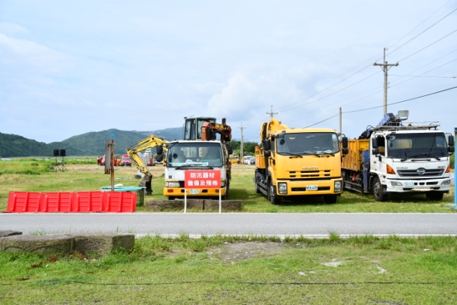
防汛器材儲備及預佈展示

狀況五：強制撤離及避難收容(1)
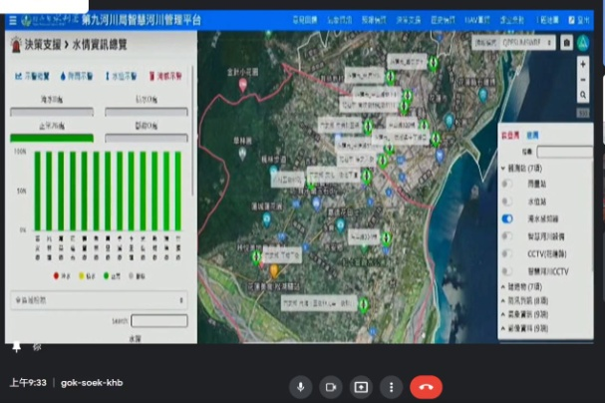 | 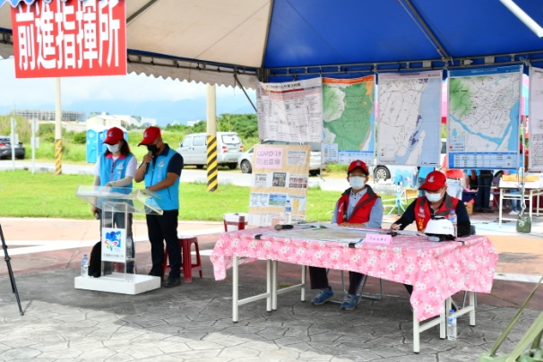
智慧河川平台畫面 | 前進指揮所
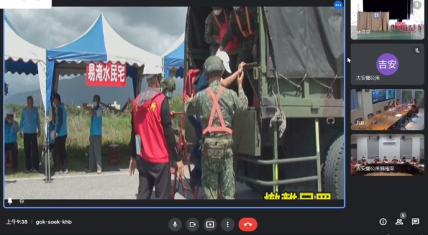 | 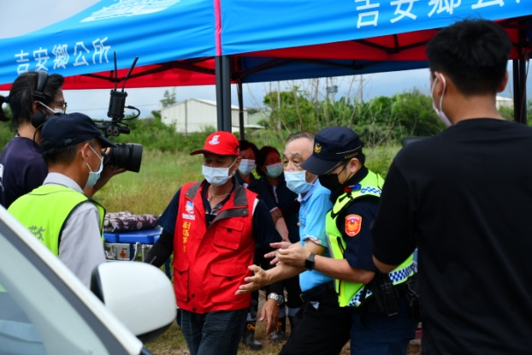
民眾撤離(影片) | 強制撤離

狀況五：強制撤離及避難收容(2)
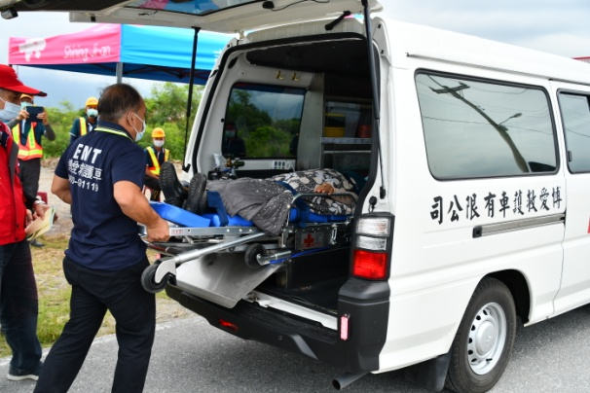 | 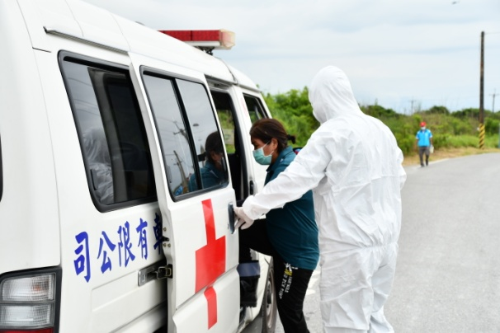
臥床民眾撤離 | 居家隔離民眾撤離

狀況六：災情查報
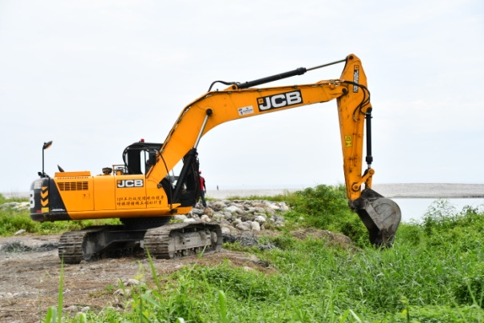 | 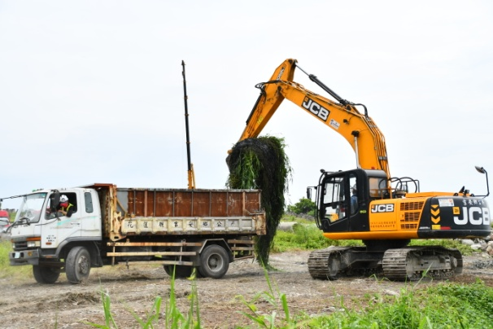
清溝工項操演(1) | 清溝工項操演(2)

狀況七：水域民眾疏散撤離及受困民眾救援
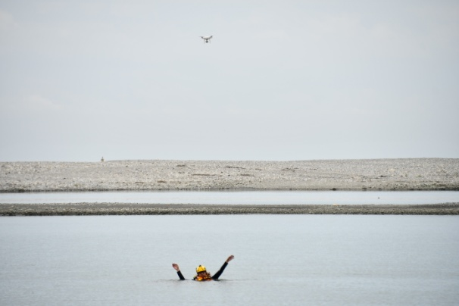 | 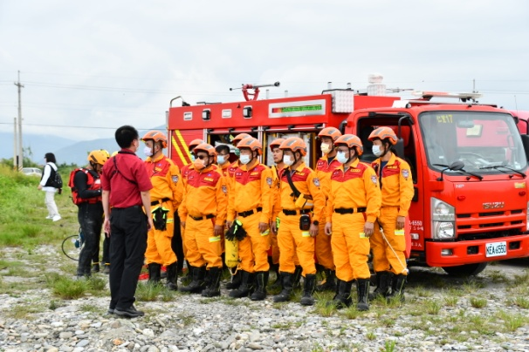
民眾救援工項操演(1) | 民眾救援工項操演(2)
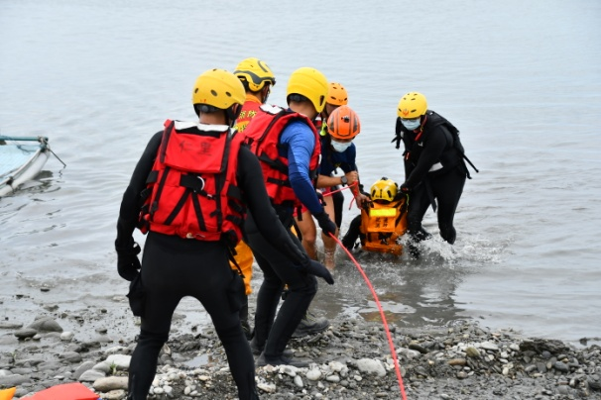 | 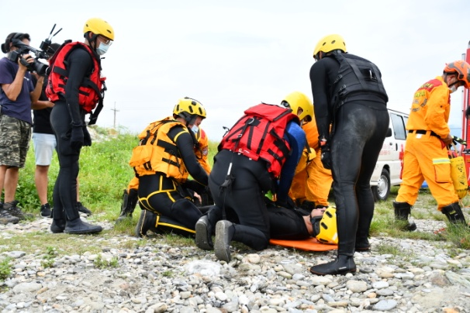
民眾救援工項操演(3) | 民眾救援工項操演(4)
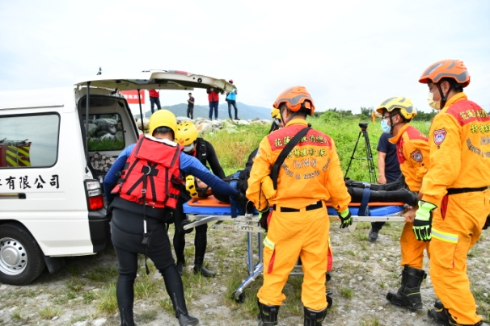
民眾救援工項操演(5)

狀況八：吊鼎塊演練
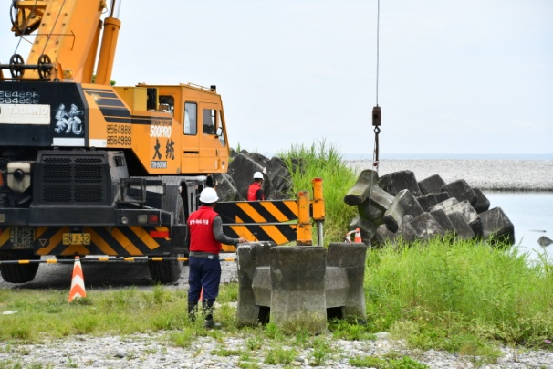 | 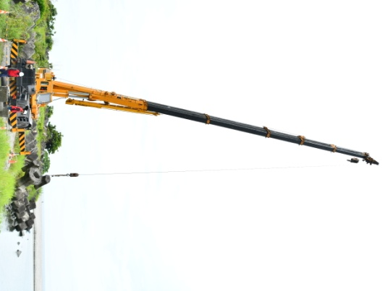
吊鼎塊工項操演(1) | 吊鼎塊工項操演(2)

狀況九：住戶防水擋板及堆置砂包演練
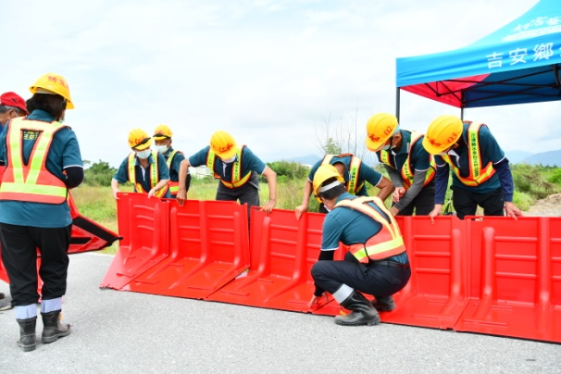 | 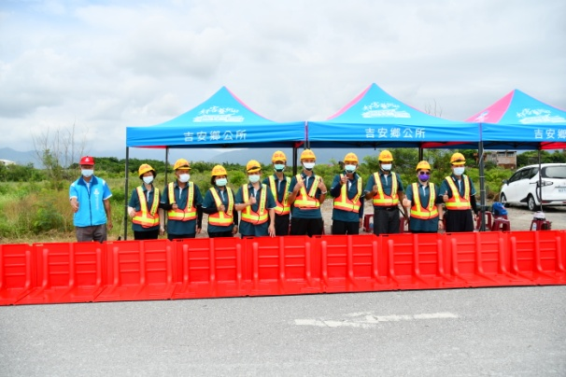
防水擋板工項操演(1) | 防水擋板工項操演(2)
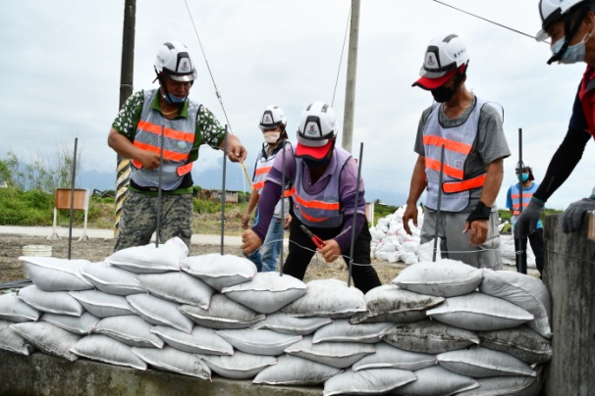 | 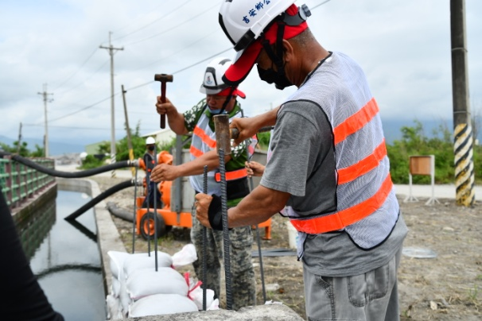
堆置砂包工項操演(1) | 堆置砂包工項操演(2)

狀況十：抽水機抽水演練
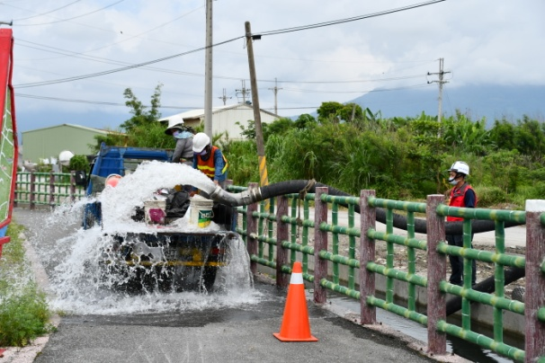 | 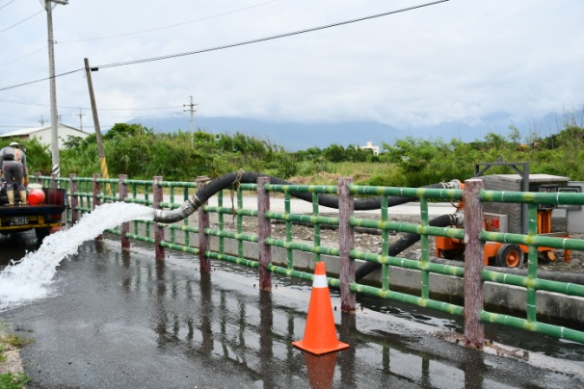
抽水機抽水工項操演(1) | 抽水機抽水工項操演(2)

狀況十一：維生管線搶救
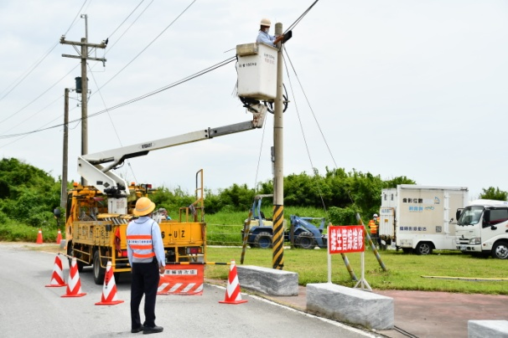 | 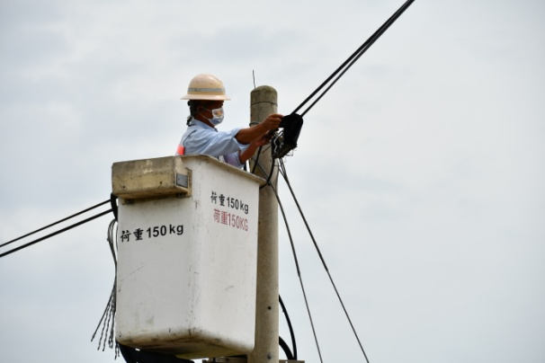
維生管線搶救工項操演(1) | 維生管線搶救工項操演(2)

狀況十二：封路及砂石掩埋路基排除演練
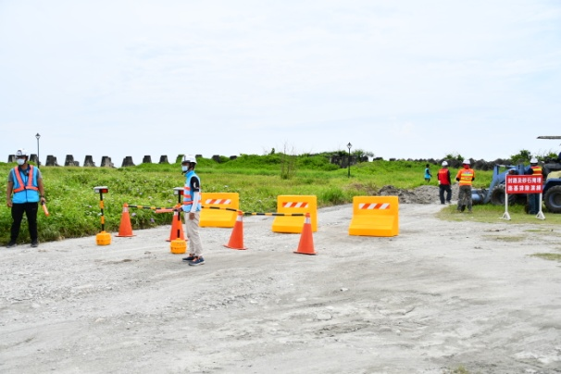 | 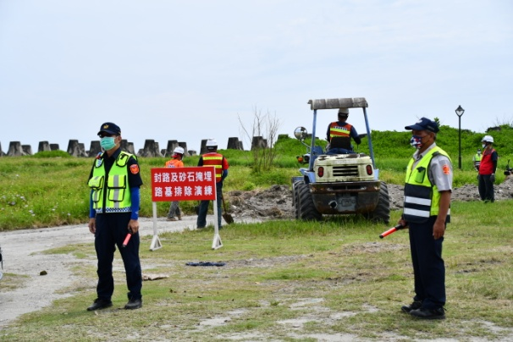
封路工項操演 | 封路及砂石掩埋路基排除工項操演
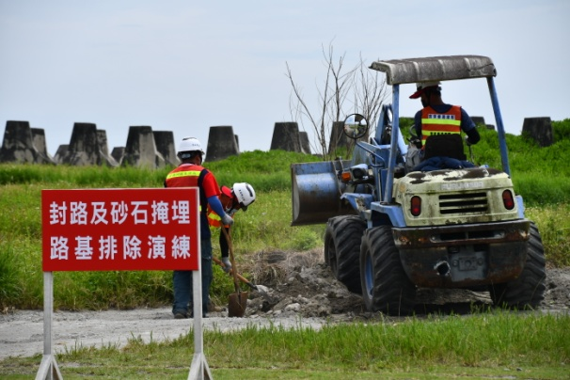
砂石掩埋路基排除工項操演

狀況十四：災後復原
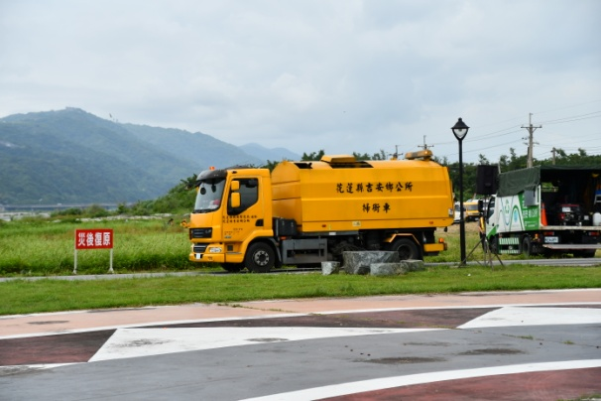 | 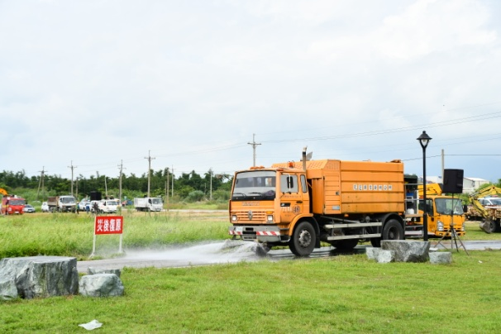
掃街車工項操演(1) | 掃街車工項操演(2)
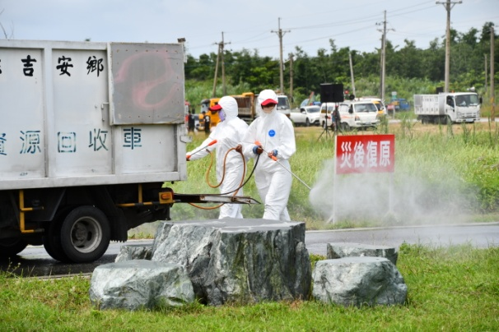 | 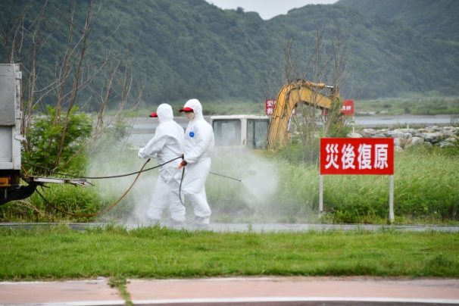
清消工項操演(1) | 清消工項操演(2)

